D1191 Scheda creata il 26 novembre 2023
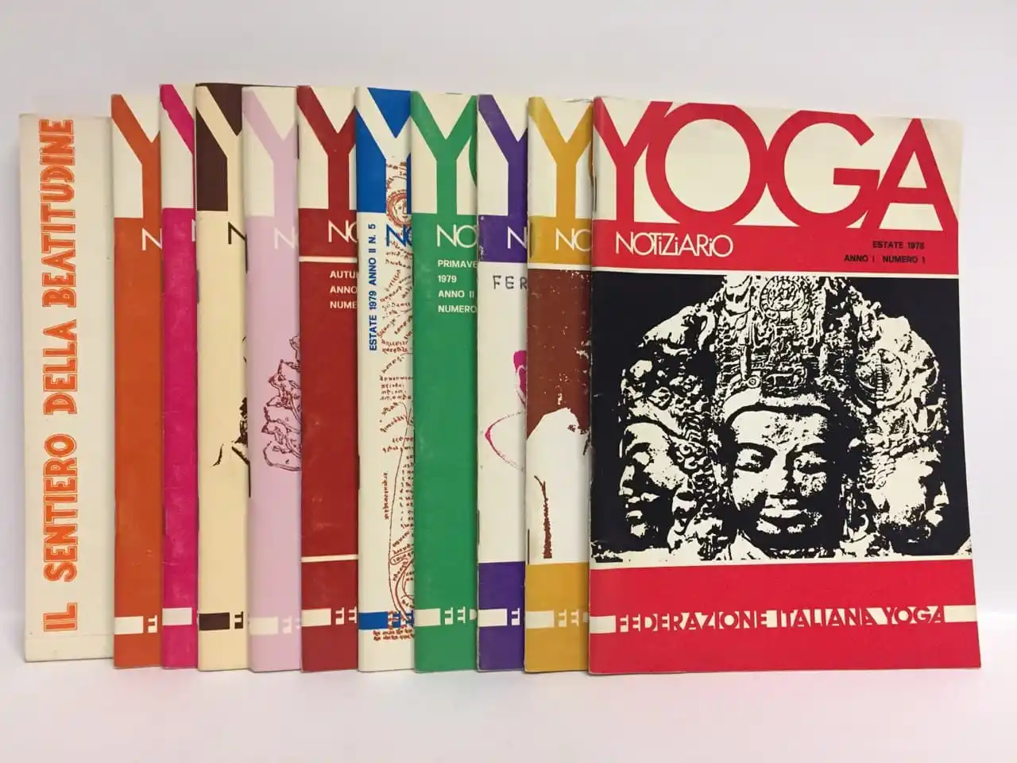
Descrizione storico-bibliografica
*Yoga : notiziario / Federazione italiana yoga. - Anno 1, n. 0 (primavera 1978)-n. 43/44 (1992). - Roma : [s. n.], 1978-1992. - 15 volumi : ill. ; 24 cm. ((Trimestrale. - Precede un n. di prova (autunno 1977). - Segue un fasc. non numerato del 1993. - Il formato varia. - CFI0399341
Variante del titolo: *Yoga notiziario

*Yoga news : organo ufficiale della F.I.Y. - Anno 1, n. 1 (1993)- . - Roma : [s.n., 1993-2000]. – 8 volumi : ill. ; 42 cm. ((Trimestrale. - Dal n. 3 (1993) formato: 29 cm. - CFI0288140

*Yoga : organo ufficiale della Federazione italiana yoga. – Sarzana ; Parma : [s.n., 2002]- . - volumi : ill. ; 30 cm. ((Quadrimestrale. - Descrizione basata su: n. 36 (2002). - BVE0369289; CFI0616474
Variante del titolo: *Yoga Italia

Autore: Federazione italiana yoga
Soggetti : Yoga - Periodici
Classe: D291.436

Volumi disponibili in rete 71(2010)

Informazioni storico-bibliografiche
La Federazione Italiana Yoga (FIY) nasce a Milano nel 1974. La prima e più antica associazione italiana di insegnanti e praticanti Yoga, ha lo scopo di diffondere, con diversi mezzi e costante conformità al suo statuto, i contenuti della vasta dottrina dello Yoga. Nella sua qualità di associazione culturale senza fini di lucro, promuove le esatte conoscenze delle varie branche dello Yoga, prestando massima cura al rispetto della tradizione. https://www.yogaitalia.org/rivista/

